Drónok harca a Széchenyi István Egyetemen: látványos küzdelmeket ígér a győri világkupaverseny
A Széchenyi István Egyetem ad otthont a Drone Racing World Cup Hungary 2023 nemzetközi versenynek augusztus 25–27-én, amely a magyar bajnokság záró fordulója is egyben. A győri campus szomszédságában tíz ország pilótái – köztük a magyar válogatott tagjai – által vezérelt drónok látványos futamait élvezhetik a nézők. Az esemény ingyenesen látogatható.
A Széchenyi István Egyetem és a tatabányai Edutus Egyetem szervezésében, a Cloud for Intelligent Airplace Zrt., valamint a Magyar Drón és Multirotoros Egyesület szakmai közreműködésével kerül sor a Drone Racing World Cup Hungary 2023-ra. A győri egyetem biztosítja a Nemzetközi Repülőszövetség (FAI) által elismert hivatalos bajnokság helyszínét, amely a második nemzetközi, multirotoros FPV drónverseny lesz Magyarországon.
A kiemelt európai futamnak minősülő világkupán a mintegy negyvenfős mezőnyben a magyarok mellett bolgár, román, szerb, horvát, macedón, olasz, lengyel, cseh és szlovák versenyzők mérik össze tudásukat.
A nemzetközi élvonalból olyan nevek is jelen lesznek, mint a világ egyik leggyorsabb pilótája, a lengyel Pawel Laszczak. A közönség az októberi, dél-koreai világbajnokságra készülő magyar válogatott tagjait is láthatja, akik közül többen dobogós esélyekkel indulnak, köztük felnőtt kategóriában Rontó Roland, míg junior kategóriában Kőkuti Márton. A győri világkupa egyben a magyar bajnokság zárófutama is.
„A drónok rengeteg lehetőséget rejtenek magukban, amelyek hatékony kiaknázásához járul hozzá az ökoszisztéma építése, valamint a készülő drónstratégia is. Igaz ez a technológiafejlesztésre, magára a dróngyártásra és a drónok széles körű felhasználására a mezőgazdaságtól egészen a honvédelemig” – fogalmazott a verseny nyitó sajtótájékoztatóján Fábián Gergely, a Gazdaságfejlesztési Minisztérium iparpolitikáért és technológiáért felelős államtitkára.
Hozzátette, a sportcélú használat az edukáció miatt fontos, hiszen látványos módon hozza közelebb a technológiát a fiatalokhoz.
Prof. dr. Friedler Ferenc, a Széchenyi István Egyetem rektora, tudományos elnökhelyettese elmondta, hogy sok más mellett a modern technológia és a versenyképesség az, ami összeköti a győri intézményt a drónversenyzéssel.
„Magyarország egyik legkorszerűbb infrastruktúrájával, kiváló hallgatókkal és kutatási eredményekkel rendelkező, nemzetközi rangsorokban is jegyzett egyetemünk markánsan járul hozzá a technológiai fejlődéshez, a fenntarthatóság szem előtt tartásával” – hangsúlyozta. Megjegyezte: az intézmény szándéka, hogy a jövőben is helyet adjon hasonló versenyeknek, népszerűsítve a dróntechnológiát.
Prof. dr. Palkovics László, a győri egyetemet fenntartó Széchenyi István Egyetemért Alapítvány kuratóriumi elnöke, egyúttal a Magyar Drón Koalíció elnöke kijelentette: a Széchenyi-egyetem dróntechnológiában Magyarország vezető felsőoktatási intézménye, amelynek tulajdonrésze van hazánk egyik legnagyobb dróngyártó cégében is.
Hozzátette: a Magyar Drón Koalíció jelenleg készíti elő a hazai drónstratégiát. A dokumentum többek között azt a célt szolgálja majd, hogy a jogszabályi környezet támogassa a drónokkal kapcsolatos tevékenységeket, megteremtse a biztonságos működtetés feltételeit, elősegítse a technológiafejlesztést, szolgáltatások, alkalmazások létrehozását, valamint az ezen szerkezetekben rejlő lehetőségekkel, veszélyekkel kapcsolatos társadalmi tudatosítást.
Árvai-Füleki Judit, az Edutus Egyetem vezérigazgatója utalt a Széchenyi István Egyetemmel kialakított jó kapcsolatra, amelynek keretében már több sikeres versenyt bonyolítottak le közösen, a drónok mellett a Lego-robotok tárgykörében is.
„Nem titkolt célunk, hogy együttműködésünk révén a drónok világát a tanulmányi versenyek tematikájába is beemeljük. Októberben kísérleti jelleggel drónversenyt szervezünk a Győr-Moson-Sopron vármegyei iskolák részvételével” – húzta alá az igazgató.
Bársony Péter, a Magyar Drón és Multirotoros Egyesület elnöke elmondta: a versenydrónok egy másodperc alatt gyorsulnak 100 kilométer/órás sebességre, és akár 160-180-nal is képesek repeszteni. A győri világkupára olyan pályát alakítottak ki, hogy 140 kilométer/óra körül legyen a legnagyobb tempó.
„Elképesztő szem-kéz koordináció szükséges az eszközök profi irányításához” – jegyezte meg.
A verseny biztonságos helyszínéül Győr egyik legszebb szabadtéri területe, a Széchenyi-egyetem kampuszának szomszédságában fekvő püspökerdei Holt-Duna-part szolgál. A pilótáknak három kört kell teljesíteniük a lehető legrövidebb idő alatt. A szombaton kilátogatók egymás után láthatják a drónokat a gyorsasági forduló során, míg vasárnap 11 órától az egymás elleni küzdelmek következnek. A szűk kanyarokat is tartalmazó pályán futamonként négyen mérkőznek majd egymással, ami várhatóan igen látványos csatákat eredményez. Az esemény ingyenesen látogatható, amelyre minden érdeklődőt szeretettel várnak a szervezők.
A részletes program elérhető a https://droneracehungary.hu/faiwc/hu/a-verseny/idoterv oldalon.
Sajtókapcsolat:
- Kommunikációs és Alumni Igazgatóság
- +36 96 503 400 / 3158
- kommunikacio@sze.hu
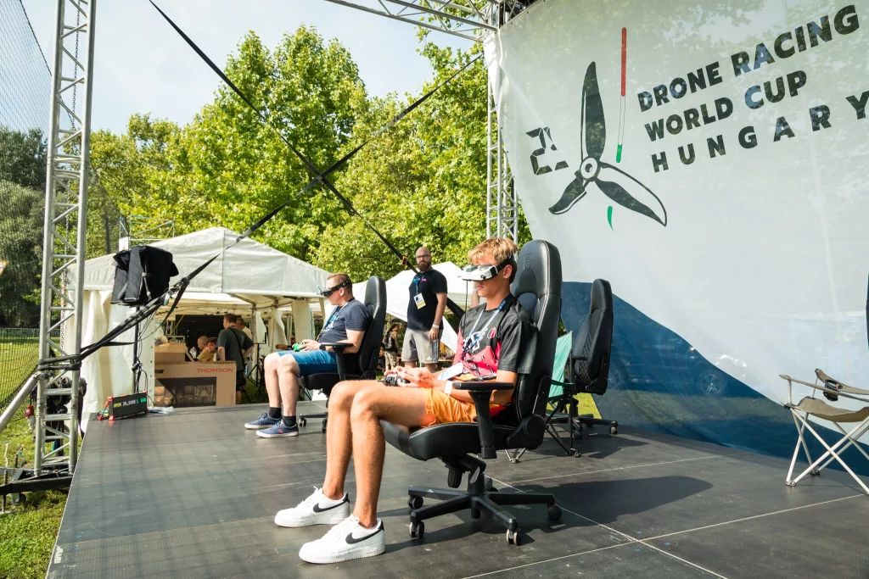 | © Fotó: Májer Csaba József
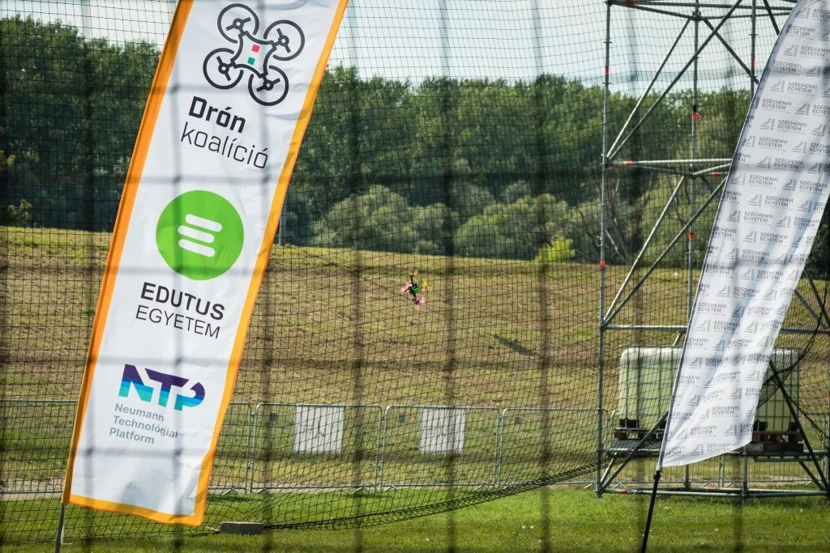 | © Fotó: Májer Csaba József
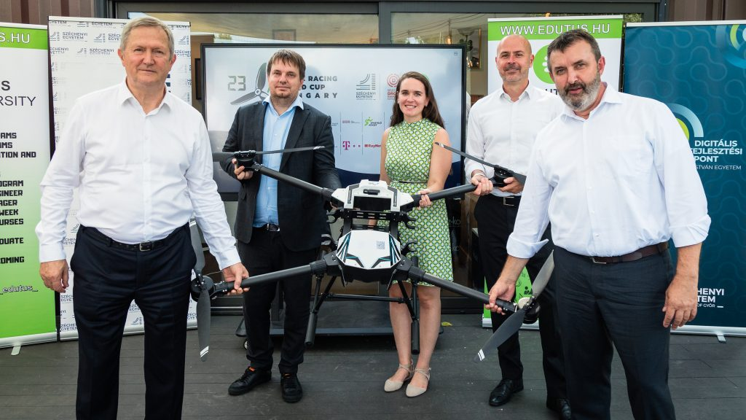 | © Fotó: Májer Csaba József
Eredeti tartalom: Széchenyi István Egyetem
Továbbította: Helló Sajtó! Üzleti Sajtószolgálat
Ez a sajtóközlemény a következő linken érhető el:

